10月12日刊行
地域計画の話し合いの手法やコツを解説したパンフレット

【パンフ】農業委員・推進委員の皆さんへ
地域計画 話し合いの手引
R05-34 Ａ５判・24頁 定価220円（税込）送料別
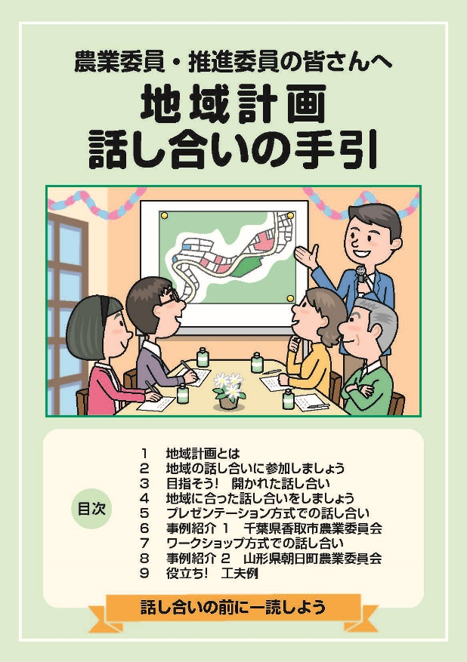
農業委員・推進委員向けに、地域計画の話し合いのコツを持ち運びしやすいＡ５判のパンフレットにまとめました。プレゼンテーション方式・ワークショップ方式の２つの手法を事例を交えて紹介。
巻末には「『地域計画』策定に当たっての留意点」などの参考情報につながる二次元コードを掲載しています。

― 内 容 ―
１ 地域計画とは
２ 地域の話し合いに参加しましょう
３ 目指そう！ 開かれた話し合い
４ 地域に合った話し合いをしましょう
５ プレゼンテーション方式での話し合い
６ 事例紹介１ 千葉県香取市農業委員会
７ ワークショップ方式での話し合い
８ 事例紹介２ 山形県朝日町農業委員会
９ 役立ち！ 工夫例
発行 全国農業委員会ネットワーク機構 〒102-0084 東京都千代田区二番町9-8 中央労働基準協会ビル
一般社団法人 全国農業会議所 TEL.03-6910-1131 https://www.nca.or.jp/tosho/お申し込みは●●●農業会議へ（担当●●、●●）FAX●●●-●●●-●●●●
申  込  書 | 住 所：〒
 | 名 称：
 | 請求書宛名(上記と異なる場合に記入)：
 | 電話番号： （ ） 担当者：
 | 請求に必要な書類 ◇請求書 通 ◇見積書 通 ◇納品書 通
 | コード：R05-34 | 図書名：【パンフ】農業委員・推進委員の皆さんへ  地域計画 話し合いの手引 | 部数： 部
 | コード： - | 図書名： | 部数： 部
必着指定の有無〔 有り・無し 〕←どちらかを○で囲んでください
有りの場合：【 年 月 日】までに納品希望（この日より早く届く場合があります）
通 信 欄：
※請求書は図書納品後、別途送付。代金は請求書記載の口座にお振込みください。手数料はお客様負担です。
※納品は農業会議への注文後約１週間。 ※不明な点は●●●農業会議まで：電話●●●-●●●-●●●●

